Anketa o biotski raznovrstnosti 5 - 6 let

OPOMBA: Učitelji/ vzgojitelji za to starostno skupino izberite naključne učence/otoke. Iz »klobuka« izžrebajte 5 ‒10 imen otrok. Učencem/otrokom preberite vprašanja in zabeležite njihove odgovore.

Datum: Oddelek: ____________

V1. Si že kdaj slišal/a za “biotsko raznovrstnost”? Označi.

Da Ne

V2. Kaj pomeni “biotska raznovrstnost”?

V3. Poimenuj rastlini na fotografijah.
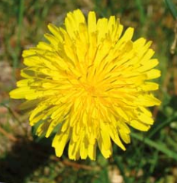
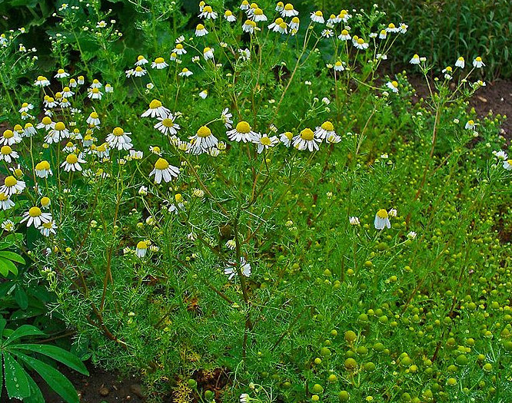

A. ________________________ B. _________________________

V4. Poimenuj ptici na fotografijah.
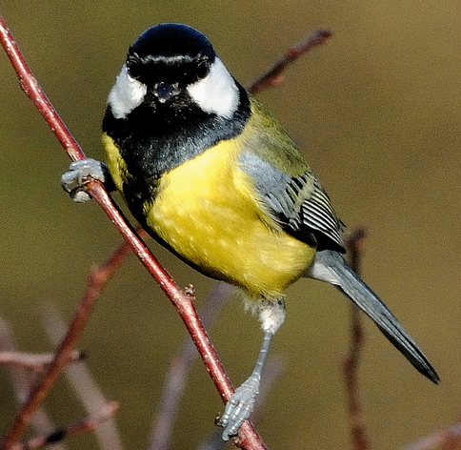
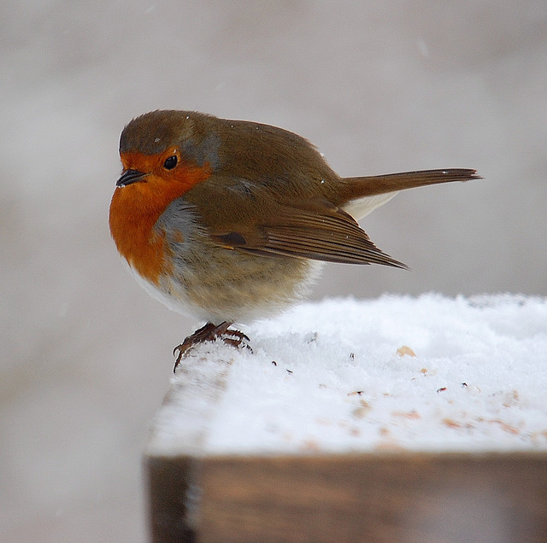

A. ________________________ B. _________________________

V5. Poimenuj živali na fotografijah.

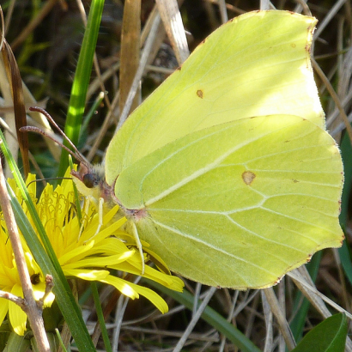
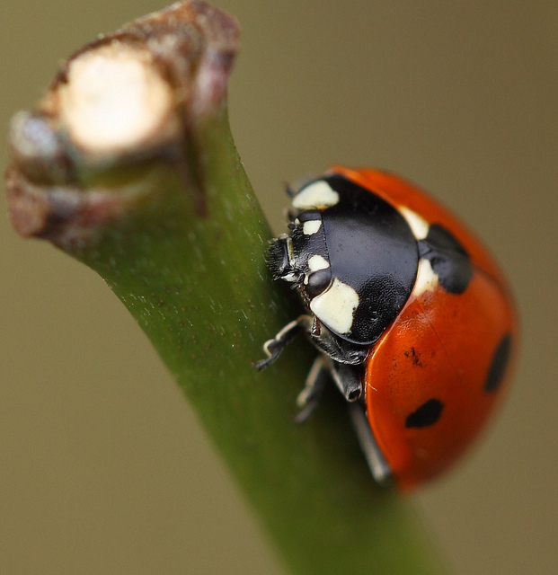

A. ________________________ B. _________________________

